NOVEEN VAN DON BOSCO – 2021
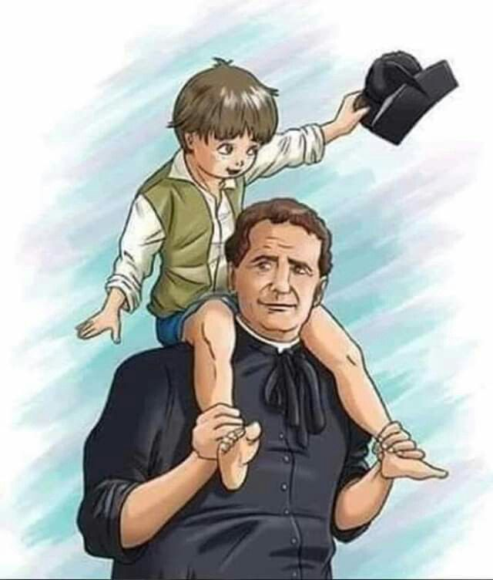
Hoedje af voor onze Don Bosco!

Laten we het eventjes stil maken en tijdens deze noveen tijd maken voor gebed.
29 januari 2021

De schoenen

Met de eerste herfstregens beseften wij, de schoenen van Don Bosco, hoe ernstig onze toestand was. Door het op zoek gaan naar jongeren op pleinen en markten en door de bezoeken aan de jongens op de bouwwerven of op de oneffen vloeren van de gevangenis, waren onze lederen zolen compleet versleten. Door de ronde wonden in onze zolen sijpelden het water en het slijk van de straten van Turijn naar binnen. Don Bosco had ons tijdelijk gewisseld met sandalen uit stof en hennep en zette ons op rust in de eenzaamheid van een donkere bergplaats.

We dachten al aan ons nakend einde en voelden de droefheid en het nostalgisch verdriet. Enkele dagen later nam Don Bosco ons echter heel delicaat weer in handen. Wij dachten al aan het ergste en bereidden ons voor om waardig deze wereld te verlaten, maar weinige minuten later kwamen we terecht in de werkplaats van een schoenmaker. Dit wilde ongetwijfeld zeggen dat er nog een remedie bestond voor onze wonden! We zouden terug op stap kunnen gaan. Maar geen schoenmaker, maar een jongen van dertien die zo goed als nooit in zijn leven een schoen hersteld had, moest ons herstellen! Een koude rilling ging door ons heen van punt tot hak.

Urenlang ondergingen wij de strijd van de onbekwame jongen met de tang om de verroeste nagels uit te trekken. En iedere nagel was een wonde. Als we hem de scherpe priem ter hand zagen nemen, sloten we de ogen. De jongen was blij en enthousiast om het aan hem voorbehouden privilege om de schoenen van Don Bosco te mogen repareren. Uiteindelijk slaagde hij er in de nieuwe zolen er op te nagelen. De maat was niet juist en het leder kwam tot over de schoenboord, maar het uitstekend gedeelte werkte hij weg met het mes. Wanneer hij ons oppoetste en goed afborstelde begrepen we dat het ergste voorbij was. We hervonden onze glans en ons goed humeur. En zo waren we paraat om met glans terug door de straten van Turijn te trekken.

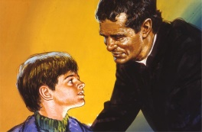

We sluiten telkens af met dit gebed:

Noveengebed tot Don Bosco

Heer God, het is een wonder van uw goedheid dat Gij mensen wilt nodig hebben om uw heil voor deze wereld te voltooien.

Zo hebt Gij Jan Bosco geroepen en hem begeleid op de weg die de Uwe was.

Levend vanuit zijn liefde voor de jeugd werd hij een teken en aanreiker van Uw liefde voor elke mens.

Ook vandaag nog nodigt Gij ons uit in zijn spoor te treden.

Daarom durven wij U bidden, God:

vorm ons tot gezinnen en gemeenschappen waarin jongeren kunnen opgroeien tot oprecht bewogen burgers en goede christenen.

Maak onszelf tot dienstbare, gegeven mensen die beschikbaar kunnen zijn voor wie in nood verkeren.

En moge Jan Bosco voor ons allen een aansporing en uitdaging blijven om zijn evangelische levenswijze tot de onze te maken.

door Christus Jezus, onze Heer. Amen

